Shipeur contre-attaque !

version 1.4





1. L’aventure continue !
   1. Les collisions sont vos amies pour progresser dans l’aventure

Avant d’aller dans le théorique je vous propose de tester votre jeu en appuyant sur **PLAY** afin de *lancer* la scène.

Surprise ! Où est passée Nora ?!

**⚠ Attention** : N’oubliez pas de désactiver le bouton PLAY à la fin de chaque test, sinon vos modifications ne seront pas prises en compte lorsque vous redémarrez votre jeu

Elle est tombée et c’est normal ! Le personnage est attiré par la gravité grâce au **RigidBody2D**, il va automatiquement vers le bas. En absence de collision, il va continuer de tomber de manière infinie.

Pour cela il va falloir rajouter une collision ou “**collider”** à votre fond. Le but ici est de délimiter la partie sur laquelle votre personnage peut aller. Le collider du sol et celui du personnage vont se rencontrer ce qui l'empêchera de chuter car ils ne peuvent pas s’entrecroiser. Grâce à son collider, le personnage va se poser sur le sol.

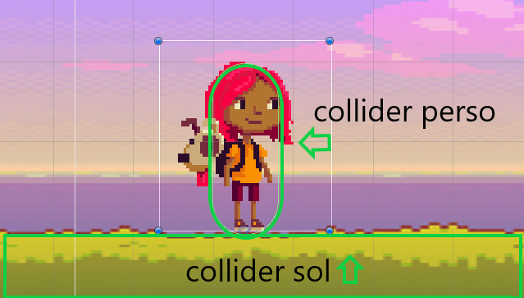

Explication du principe de collider

**L’objectif est donc de créer votre collider pour éviter de perdre Nora dans les abysses de Unity.**

Pour ajouter ce collider, il faut cliquer sur votre fond dans la “**Hiérarchie”**, puis se rendre dans “**Inspector”** afin de modifier ses composants. Pour en ajouter un, cliquez sur le bouton “***add component"*** tout en bas.

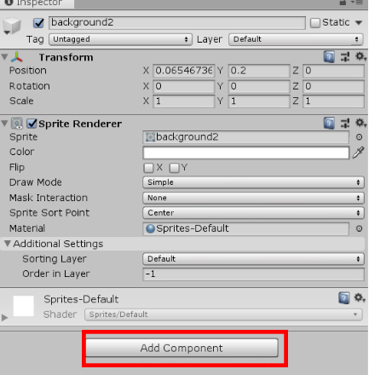

Aperçu de l’Inspecteurn mise en valeur de l’ajout de composant

Ensuite vous allez dans **“Physics 2D”**, puis choisissez le **“collider 2D”** le plus adapté. Lorsque vous avez ajouté le collider de votre choix, il va falloir l’adapter. Cliquez sur le bouton à côté de **“Edit Collider”.**

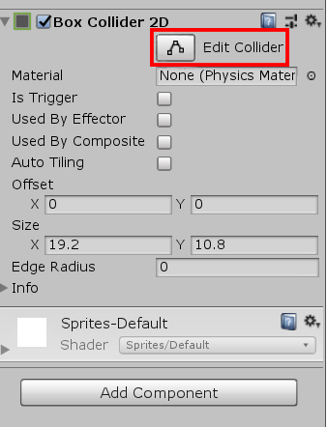

Comment éditer son collider

Le collider se présentera sous la forme de ligne verte très fine qu’il faudra déplacer à l’aide des points pour le redimensionner. Dans ce cas précis, vous allez réaliser un sol pour votre image de fond. Une fois terminé, appuyez à nouveau sur le bouton “**Edit Collider”** afin de le valider.

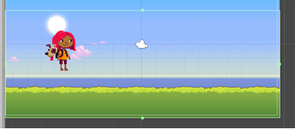

Aperçu de la fenêtre Scène

Pour information:

* **Box Collider 2D** permet de réaliser un collider pour les objets rectangulaires
* **Capsule Collider 2D**
* **Circle Collider 2D**
* **Edge Collider 2D** permet de tracer à la main le collider en modifiant les courbes d’une ligne afin de l’adapter à la forme voulue

Testez à nouveau de lancer le jeu en appuyant sur **PLAY**.

Nora peut maintenant se déplacer sur le sol sans tomber ! Vous pouvez même vous déplacer dessus à l’aide des flèches directionnelles. **Maintenant ajoutez la caméra sur elle pour qu’elle la suive, il est temps de partir à l’aventure !**

Votre jeu avance, Nora peut maintenant se balader dans votre jeu, mais elle va très vite s’ennuyer !



Félicitations, vous avez

atteint le niveau 2 !

* 1. Prenez de la hauteur pour attraper Shipeur !

Comment Nora pourrait correctement s'entraîner sans plateformes ?

N’importe quel objet peut être considéré comme une plateforme, cela peut être un arbre, un rocher, un nuage, libre à vous de choisir ! Sinon vous pouvez utiliser “**platform.png”** du dossier fourni, ça marche aussi.

* Ajoutez votre ou vos plateformes dans votre jeu.
* Ajoutez le collider idéal pour votre objet.

Vous avez la manière de procéder dans la partie précédente.

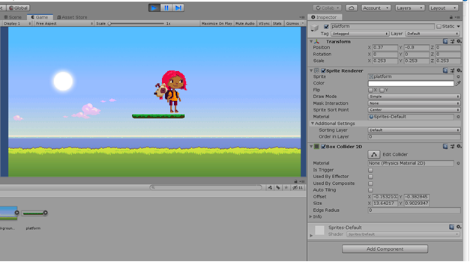

Exemple de plateforme dans la fenêtre Scene

Maintenant, vous pouvez utiliser la barre d’espace pour sauter.

* 1. Il va falloir aller plus vite, Shipeur est en train de s’échapper !

Il faut trouver un moyen pour gagner du temps !

Au dernier point vous avez appris à créer des plateformes. Vous allez maintenant apprendre à créer des préfabriqués afin de pouvoir en ajouter partout dans votre jeu sans pour autant devoir rajouter le collider à chaque fois.

Pour cela il suffit de cliquer sur la plateforme dans la hiérarchie et de la glisser dans la fenêtre “**Project”**. La plateforme aura désormais un fond gris foncé dans la fenêtre “**Project”**, ainsi qu’une nouvelle icône dans la hiérarchie afin de montrer qu’il s’agit bien d’un préfab.

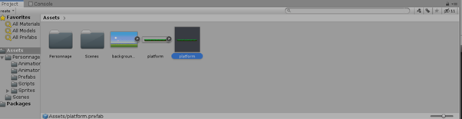

Aperçu de la fenêtre Project

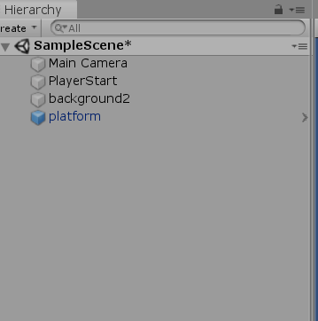

Fenêtre Hiérarchie et ses éléments

Il suffira maintenant de faire glisser le prefab de la fenêtre **“Project”** jusqu'à la scène pour créer de nouvelles plateformes possédant les mêmes composants dans **“Inspector”**.

Si vous souhaitez apporter des modifications à toutes les plateformes en même temps, il vous suffira de modifier le prefab directement.

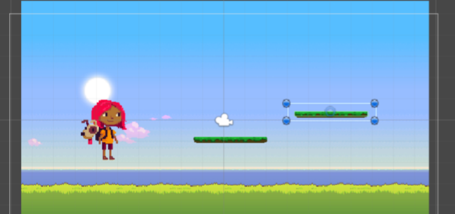

Exemple d’ajout d’un préfab dans la fenêtre Scène



Félicitations vous avez

atteint le niveau 3

* 1. Il est temps de préparer le budget pour le voyage

Bon c’est bien sympa tout ça mais ça reste un peu statique ! Même si Nora doit s'entraîner, on peut essayer de rendre ça plus agréable !

Il est temps d’ajouter un peu de mouvement et d’animation à votre jeu. Dans votre dossier vous pouvez voir un fichier s’appelant “**coin.png”**, il s’agit d’une image contenant plusieurs représentations de pièces.

Comme vous pouvez le remarquer, cette image n’est rien d’autre que plusieurs images correspondant à plusieurs positions d’une même pièce. Il va falloir donc faire comprendre à Unity qu’il s’agit d’un sprite contenant plusieurs éléments. **Vous pouvez l’ajouter à votre jeu**

Cliquez sur le fichier dans la fenêtre projet puis allez dans “**Inspector”** afin de changer ses propriétés. Dans ‘**Sprite mode”**, il faudra changer “**Single”** par “**Multiple”**.

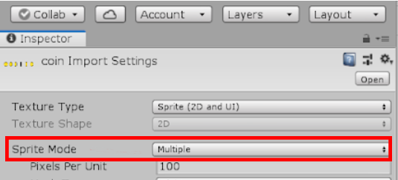

Détail de la modification de la nature du sprite dans la fenêtre Inspector

Puis cliquer en dessous sur le bouton **“Sprite Editor”** afin de découper l’image. Une fenêtre va s’ouvrir, appuyez sur “**Apply**“. Ensuite, vous allez devoir passer au découpage, mais heureusement Unity a tout prévu et vous n’allez pas être obligé de faire ça manuellement. Il est grand temps de découper vos images.

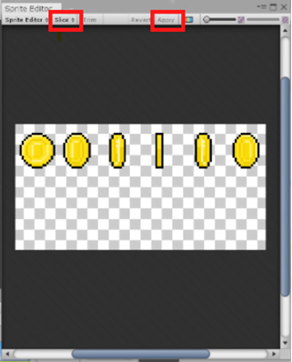

Étape de découpe dans la fenêtre Sprite editor

Dans la barre en haut de cette fenêtre, cliquez sur **“Slice”**, puis sur le bouton Slice. Ensuite cliquez sur **“Apply”**. Fermez cette fenêtre.

Votre image est maintenant composée de différentes parties à l’inverse d’une image classique.

* Ajouter l’image modifiée dans la scène
* Créez l’animation **“Animationpiece “**

Félicitation, votre jeu est presque complet ! Appuyez sur **PLAY**, la pièce tourne !

* 1. Suivons les pas de Marco et ramassons les pièces !

Maintenant que les pièces tournent, il faut permettre à Nora de les ramasser !

Avant de se lancer dans le script, commencez par lui ajouter un collider, car c’est à l’aide de la détection de la collision entre le personnage et l’objet que vous allez pouvoir réaliser une action par la suite.

Dans un premier temps ajoutez un collider. Mais ce n’est pas tout ! Il faut ajouter un tag à votre pièce. Le tag est la catégorie dans laquelle va se trouver l’objet. Allez dans **“Inspector”** de votre objet, et tout en haut cliquez sur **“Untagged”** de la catégorie Tag, puis **“Add Tag”** pour en créer un nouveau.

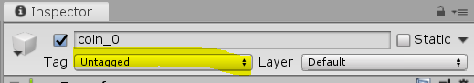

Mise en valeur des tags dans la fenêtre Inspector

Allez sur le **+** pour lui donner un nom, par exemple « coin »

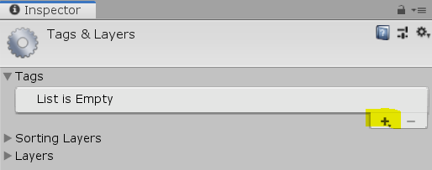

Création d’un nouveau tag dans la fenêtre Inspector

Ensuite retournez dans **“Inspector”** de la pièce. Vous pouvez voir votre nouvelle catégorie quand vous retournerez dans les tags. **Sélectionnez-la.**

Passons à la modification du script du personnage. Pour cela cliquez sur votre personnage, allez dans **“Inspector”**, cherchez le Player Controller (script) et double cliquez sur **“PlayerController”** afin d’ouvrir le script.

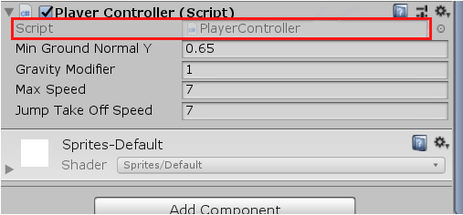

Où trouver le script dans la fenêtre Inspector

Descendez en bas du **“Script”** et rajoutez la fonction ci-dessous à l’endroit indiqué.

* Créez une fonction OnCollisionEnter2D qui prendra un Collision2D en paramètre.
* La fonction doit détruire la pièce si elle est ramassée par Nora.

**⚠ Attention** : Faites bien attention aux accolades et à leur position, mais aussi à l’orthographe du nom de votre tag, il doit être identique !

Nora peut désormais ramasser les pièces quand vous rentrez en contact avec ! Vous pouvez en faire un prefab pour ajouter d’autre pièces.



Génial, vous avez accompli

toutes les étapes du sujet !

* 1. Oh non, un pote de Shipeur vous attaque !

Pour entraîner au mieux Nora il faut ajouter de la difficulté ! Pour troubler ce jeu un peu trop paisible, il est temps de créer un ennemi, quelqu’un qui peut augmenter la difficulté de la partie et faire perdre Nora !

Voici **crevette.png** qui est votre plus grand rival aujourd’hui. Si l’on touche cet ennemi, il vous renvoie au début de la scène. Changez les propriétés et découpez la crevette. C’est le même principe que pour la pièce.



Visuel de crevette.png

Ensuite il faut créer un nouveau ‘**tag’** et lui attribuer.



Visuel du tag de crevette.png

Maintenant passons à la nouvelle condition à rajouter dans la fonction qui a été écrite précédemment. Créez une condition qui fait recommencer votre jeu si on touche la crevette.

Nora va maintenant pouvoir tester votre monde, fabuloso ! Si vous avez bien respecté les étapes, toucher votre ennemi vous fait bien retourner au début. Beau travail ! Nora peut maintenant s'entraîner ! Mais on peut encore l'améliorer !

1. C’est à votre tour de jouer !

Désormais vous connaissez les basiques de la réalisation d’un platformer. Nora peut maintenant aller sauver Marco, mais vous pouvez encore l’aider en améliorant votre jeu ! Pour cela laisser libre cours à votre imagination et de voir plus loin que ce que vous avez appris.

Voici une liste de bonus que vous pouvez réaliser afin d’agrémenter votre jeu :

* Créer une nouvelle scène et les relier entre elles
* Se lancer dans la création d’un menu
* Gagner des points en récupérant les pièces
* Ajouter Shipeur et libérer Marco
* Faire une cinématique en suivant le sujet *La Palette animée d’AndiBot*

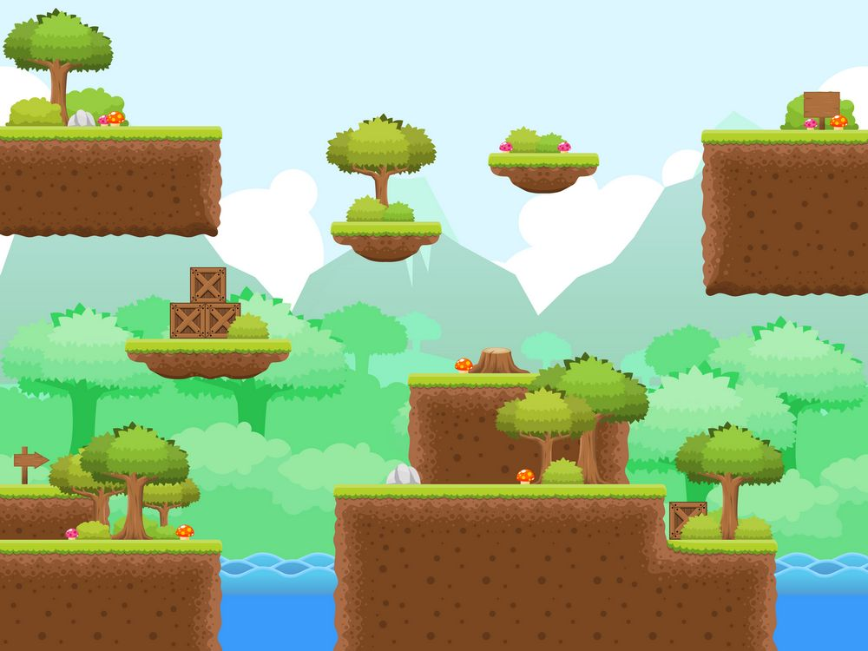

Exemple de carte que vous pouvez réaliser

Merci d’avoir suivi ce tuto et à bientôt pour de nouvelles aventures !